香港童軍總會第一屆氣象訓練班
天空中之城堡
姓名： 陳健文 (199th)
觀天望日，保存紀錄！

 | 雲 | 紀錄 | 雲屬 | 當時天氣 | 天氣預兆 | 隨後天氣
 | 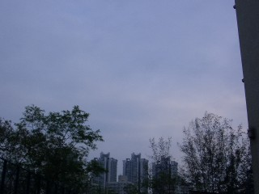 | 15-4-05  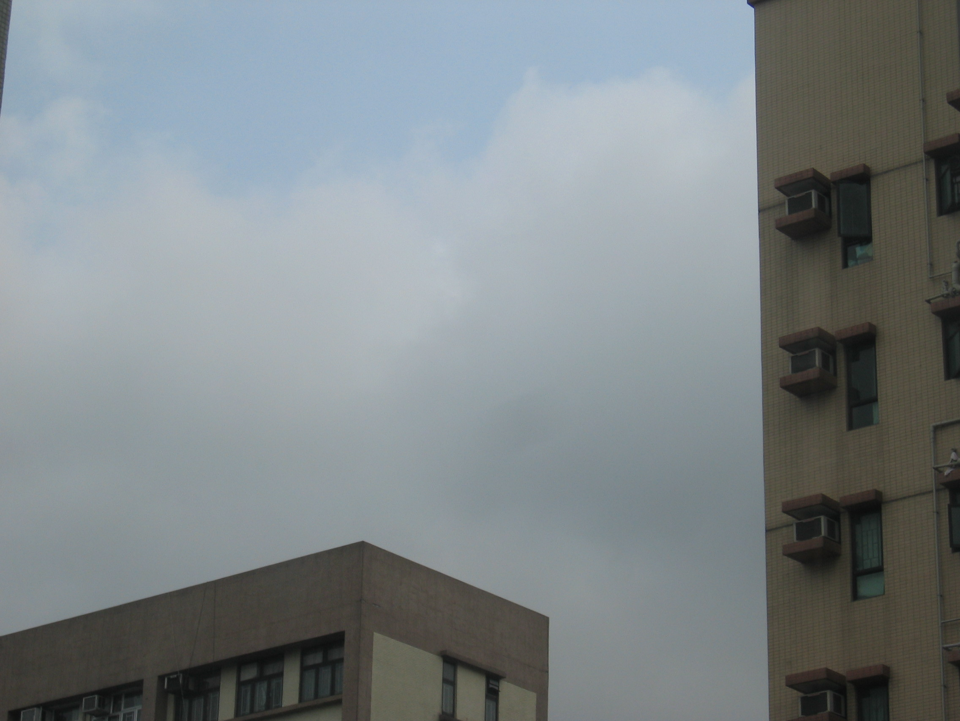  1600 | 高層雲 | 多雲 | 大致多雲 | 大致多雲
 |  | 25-4-05  0945 | 層雲 | 多雲、  短暫時間有  陽光 | 大致多雲、  有微雨 | 大致多雲、  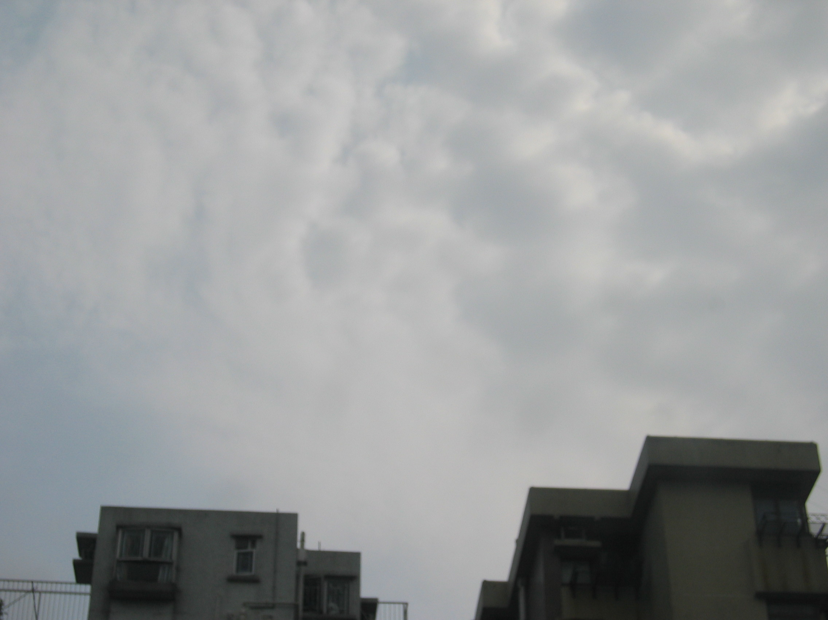  有微雨
 |  | 26-4-05  0945 | 層積雲 | 多雲、  部份時間有  陽光 | 大致多雲 | 大致多雲、  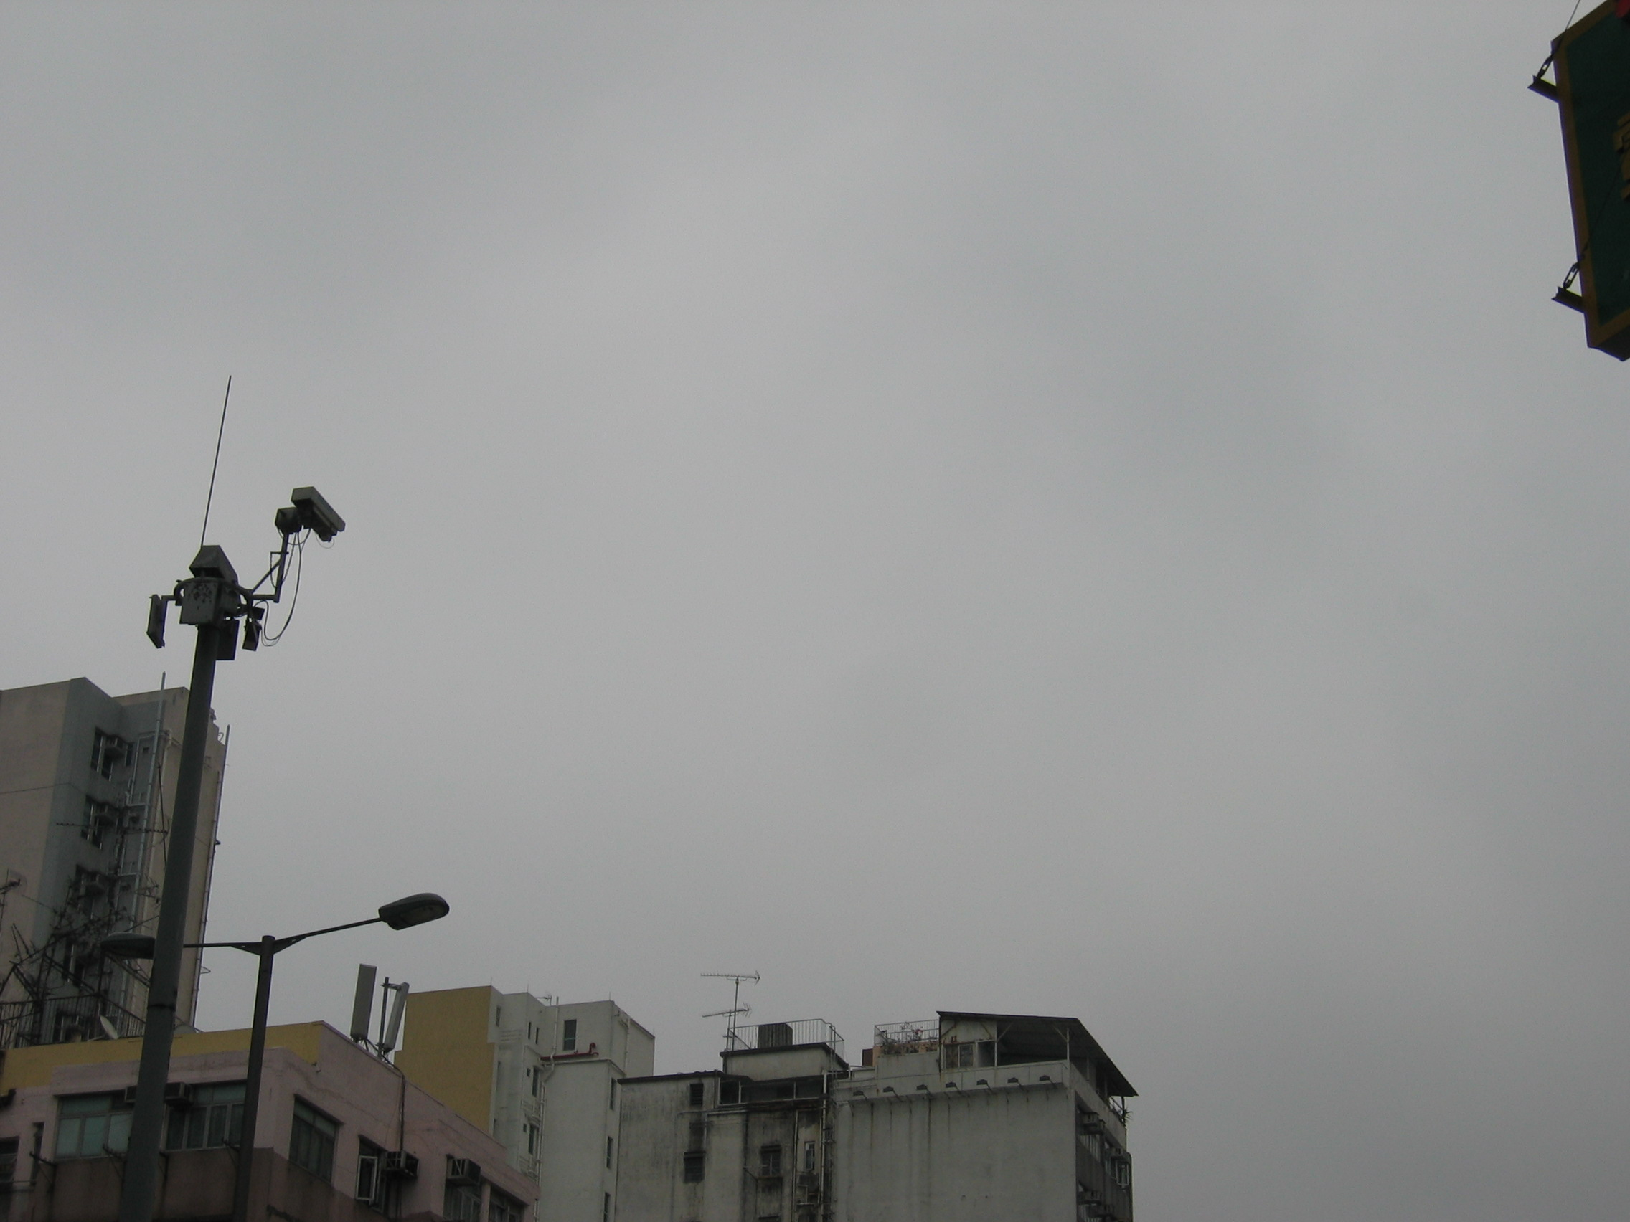  有微雨
 |  | 27-4-05  1310 | 層雲 | 多雲、  天色灰暗 | 多雲、  有雨 | 多雲、  有雨
28/04/2005

